Judita Kosmáková, Spar, Irsko, Dublin
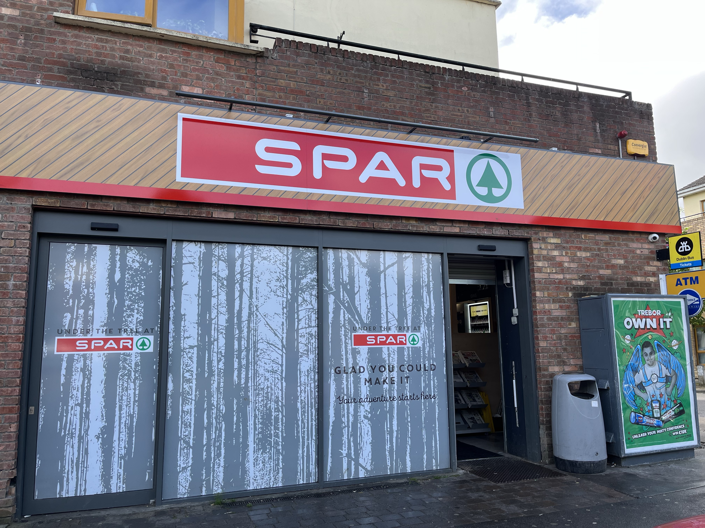
Na čtyřtýdenní stáž do Irska, do Dublinu, jsem měla možnost jet díky naší škole OA Praha a programu Erasmus+, který mi poskytl grant, z něhož jsem měla uhrazené letenky, ubytování u host family, stravování, Leap card na cestování a kulturní zážitky.
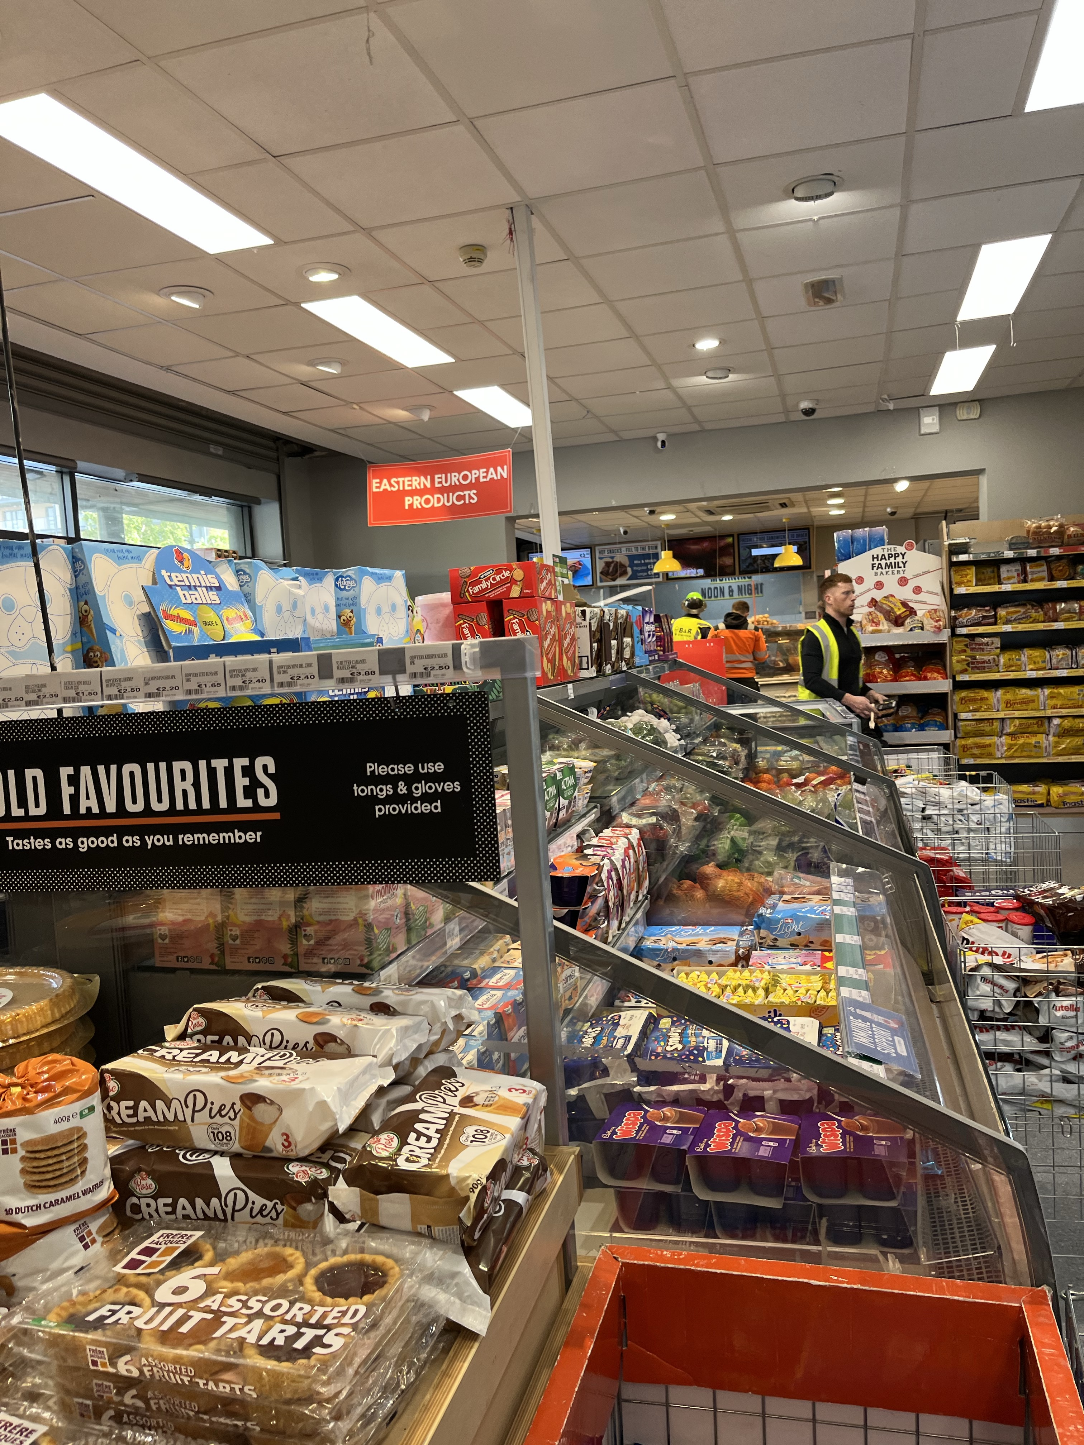
Po celou dobu stáže jsem pracovala v prodejně řetězce Spar, který se zabývá potravinářským maloobchodem. Snaží se dodávat kvalitní produkty a potraviny svým zákazníkům i v odlehlejších oblastech měst. Pobočky řetězce Spar jsou zpravidla menší, a mimo klasický sortiment si zde můžete zakoupit i obědy v jejich bistru. Na jedné pobočce bývá okolo 10 zaměstnanců, kteří se starají o chod prodejny a starají se o zákazníky. V prodejně se nachází i manažer pobočky a správce skladu. Ti mají své malé kanceláře hned v prodejně.
Mojí hlavní pracovní náplní byla kontrola celé pobočky, zda je čistá a udržovala jsem zde pořádek. Brala jsem zboží ze skladu a doplňovala ho, když někde chybělo. Také jsem se věnovala zákazníkům, když bylo třeba a pomáhala jsem jim nají to, co potřebují.
Měla jsem obrovské štěstí na kolektiv spolupracovníků, protože jsme vždy měli společně veselou náladu a komunikace s nimi byla velice příjemná. Celý tým na mě působil sehraně a kamarádsky.
Na této stáži jsem se naučila více, než jsem si myslela, že bych vůbec mohla. Naučila jsem se, jak to chodí v obchodu a co je potřeba kontrolovat každý den. Nové pro mě bylo třeba i to, že na každý den v týdnu měli speciální úkol, který se dělal každý týden v daný den. Také jsem se naučila, jak komunikovat se zákazníky a podle čeho se orientovat v obchodě podle typu sortimentu.
Myslím, že mi celá stáž také pomohla v tom, že jsem se naučila rychleji a plynule mluvit anglicky. Naučila jsem se i některé typické výrazy používané ve slangu a irském nářečí, které mi pomohly se lehčeji domluvit.
Na stáži jsem bydlela se spolužačkou u jedné starší paní, která bydlela přibližně 30 minut od centra Dublinu. Obě jsme byly v jednom pokoji, kde jsme měly každá svou postel a skříň. Vždy jsme dostaly ke snídani na výběr cereálie nebo toast, a k tomu mléko, džus, marmeládu, Nutellu a máslo. Obědy jsme dostávaly ve Sparu z jejich bistra zadarmo, ještě s kávou a večeře jsme měly teplé od naší host mum i se zákuskem. Takže jsme za jídlo utrácely minimálně peněz, které jsme alespoň mohly využít na kulturní zážitky a výlety.
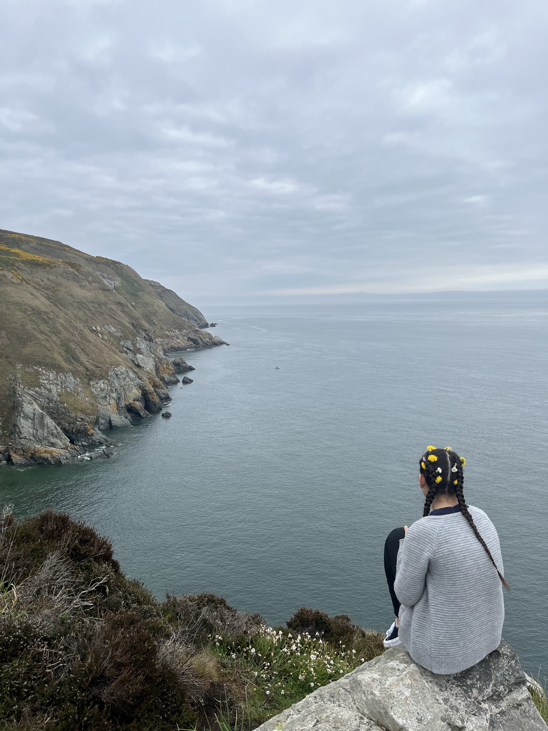
Měla jsem i dost volného času, což mi dalo příležitost zažít mnoho skvělých zážitků a trochu cestovat a objevovat Irsko. Domů jsem se vracela po šesté, a každý den jsem ušla spoustu kilometrů na výletech, hlavně v přírodě.
Před stáží jsem vyplnila anglický test, který mi pomohl zlepšit mé schopnosti a celou stáž jsem pracovala na anglickém kurzu od Erasmu+, kde jsem udělala přes 10 hodin angličtiny. Kurz jsem zakončila závěrečným testem, abych zhodnotila pokrok. Bylo to velice přínosné, pořádně jsem si zopakovala gramatiku.
Celou stáž jsem si velice užila. Myslím si, že se moc vydařila. Měla jsem štěstí na kolektiv v práci i host mum. Velice jsem si celý měsíc užila a můj největší úspěch byl, když mi v práci nabídli full-time job, protože s mým výkonem byli velice spokojení.
Jsem moc ráda, že jsem na stáž jela. Ale na toho racka, který mě napadnul a vzal mi polovinu svačiny nezapomenu…

